Medienmitteilung

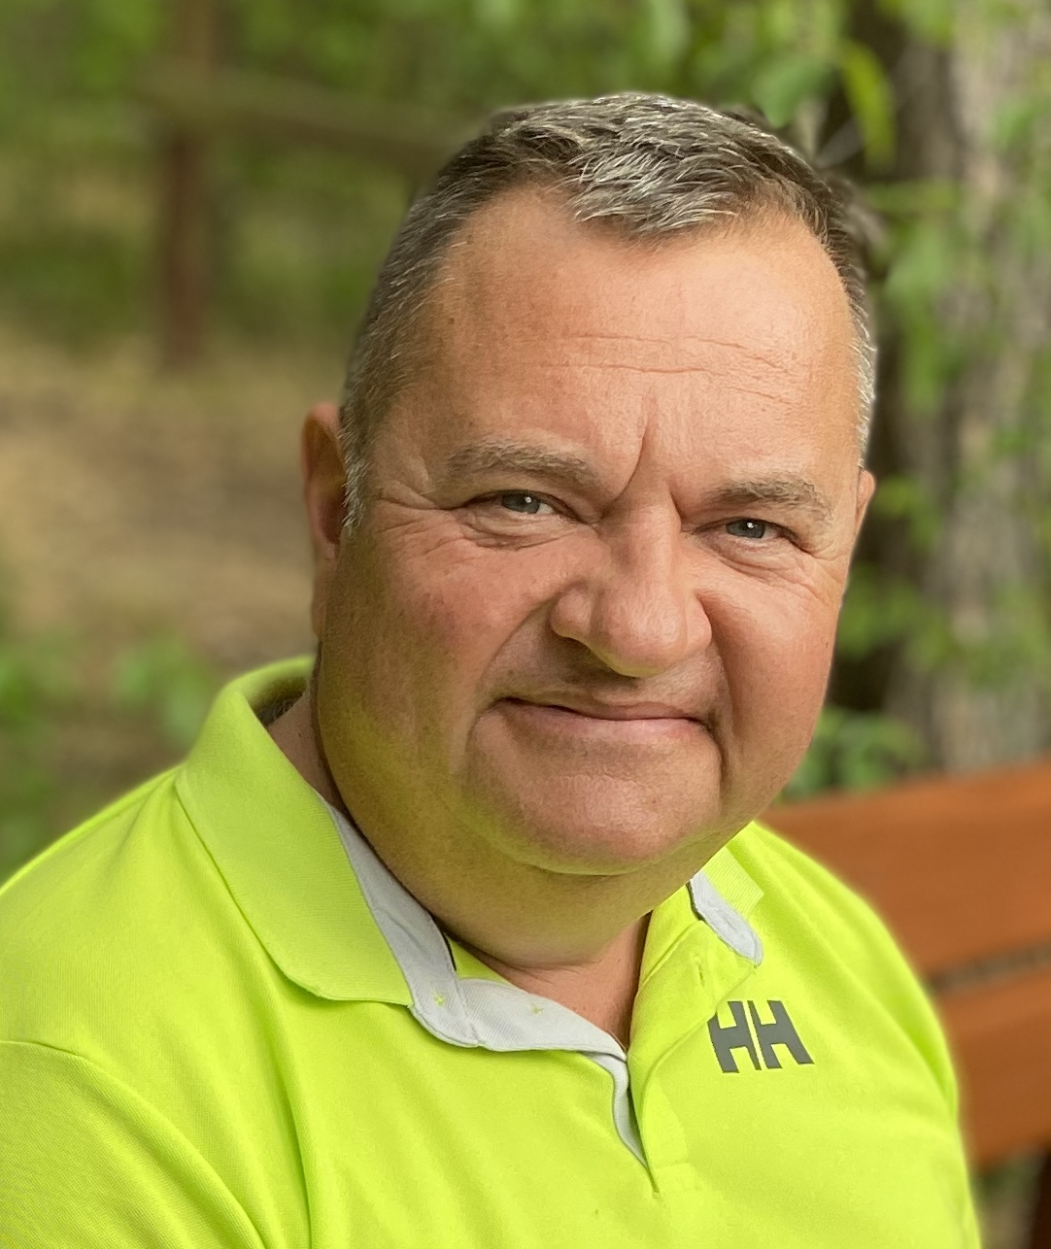
Kardex Polska steht unter der Leitung von Managing Director Hans Boinski. Quelle: Kardex Mlog

Internationalisierung
Kardex Mlog mit eigener Niederlassung in Polen
Neuenstadt, 01.12.2021 – Mit Wirkung zum 1. Dezember ist Kardex Mlog mit einer eigenen Niederlassung in Polen vertreten und legt damit die Basis für weiteres Wachstum in diesem wichtigen Zukunftsmarkt. Der Geschäftsbereich der Kardex Group wird unter dem Dach der Kardex Polska die komplette Dienstleistungskette von Beratung, Vertrieb und Projektierung bis hin zur Projektleitung, SPS-Programmierung, Inbetriebnahme und Wartung anbieten. Der Anbieter von integrierten Materialflusssystemen und Hochregallagern betreibt den neuen Standort in Zoppot gemeinsam mit den Kardex Geschäftsbereichen Remstar und AutoStore. Damit ist die Kardex Group erstmals mit dem kompletten Lösungs-Portfolio an einem Standort vertreten. Dadurch ergeben sich deutliche Synergien, von denen nicht zuletzt auch die Kunden profitieren. Zoppot ist eine nordpolnische Stadt an der Ostsee, die gemeinsam mit den Nachbarstädten Gdingen und Danzig den Ballungsraum Dreistadt bildet.
Kardex Polska steht unter der Leitung von Managing Director Hans Boinski. Er bringt 28 Jahre Erfahrung im Bereich der Transport- und Lagerlogistik mit, davon 23 Jahre in verschiedenen Management Positionen. Im Laufe seiner Karriere hat Boinski für diverse deutsche und polnische Unternehmen der Logistikbranche gearbeitet.
Die Kardex Group ist seit über 10 Jahren in Polen präsent. Bereits 2014 realisierte der Geschäftsbereich Kardex Mlog dort sein erstes Projekt: ein automatisches Hochregallager für einen deutschen Nahrungsmittelkonzern. Es folgten Anlagen für Amica, TME, Bridgestone und Dan Cake. Künftig können diese und alle weiteren polnischen Projekte lokal betreut und gewartet werden. Dafür soll der Personalstamm in Polen bis Ende März 2022 von derzeit rund 20 auf 30 Mitarbeiter*innen ausgebaut werden. Weitere Expansionsschritte folgen sukzessive.
„Polen ist für Kardex Mlog ein wichtiger Zukunftsmarkt, in dem pro Jahr einige neue Hochregallager entstehen“, erklärt Bartosz Jankowski, der in Zoppot als Sales Manager und Projektplaner arbeitet. Hinzu komme, dass die Nachfrage vor allem aus den Branchen Pharma, Food & Beverage, und hier besonders aus dem Molkereisektor komme. „Genau in diesen Branchen sind wir stark vertreten und verfügen über zahlreiche Referenzen“, betont Jankowski.
Zu den Alleinstellungsmerkmalen von Kardex Mlog gehört, dass in Polen neben dem Bau von Neuanlagen auch Modernisierungen und Erweiterungen von Bestandsanlagen im laufenden Betrieb übernommen werden. Dabei können die Bestandsanlagen auch von anderen Anbietern stammen. Zudem gilt Kardex Mlog als engagierter Entwicklungspartner individueller Lösungs-Konzepte außerhalb normierter Paletten-Maße.
Ansprechpartner für Kunden und Interessenten ist Bartosz Jankowski, Manager Sales und Project Planning. Zu erreichen ist er unter der Nummer +48 726 555 669 oder per E-Mail an bartosz.jankowski@kardex.com.

Weitere Informationen unter:
www.kardex.com

Über Kardex Mlog
Kardex Mlog (www.kardex.com) mit Sitz in Neuenstadt am Kocher ist einer der führenden Anbieter für integrierte Materialflusssysteme und Hochregallager.
Das Unternehmen verfügt über mehr als 50 Jahre Erfahrung in der Planung, Realisierung und Instandhaltung von vollautomatischen Logistiklösungen. Die drei Geschäftsbereiche Neuanlagen, Modernisierung und Customer Service stützen sich auf die eigene Fertigung in Neuenstadt. Kardex Mlog gehört zur Kardex-Gruppe und beschäftigt 290 Mitarbeitende, der Umsatz für das Jahr 2020 lag bei 73 Mio. Euro.

Weitere Informationen:

MLOG Logistics GmbH
Wilhelm-Maybach-Straße 2
74196 Neuenstadt am Kocher
Tel.: +49 7139 / 4893-536
Fax: +49 7139 / 4893-99 536
E-Mail: presse.mlog@kardex.com
Website: www.kardex.com
Pressereferentin:
Bettina Wittenberg
Tel.: +49 7139 / 4893-536
E-Mail: bettina.wittenberg@kardex.com

